**MINISTERUL EDUCAŢIEI ȘI CERCETĂRII**

**UNIVERSITATEA „1 DECEMBRIE 1918” DIN ALBA IULIA**

**FACULTATEA DE INFORMATICĂ ȘI INGINERIE**

**MASTER: PROGRAMARE AVANSATĂ ŞI BAZE DE DATE**

**PRINCIPII PRIVIND ANALIZA, MONITORIZAREA ȘI REGULARIZAREA CONSUMULUI ȘI A PRODUCȚIEI DE ENERGIE ELECTRICĂ**

**COORDONATOR ŞTIINŢIFIC,** **ABSOLVENT,**

**LECT. UNIV. DR. DOMȘA OVIDIU**  **POP OVIDIU BOGDAN**

**ALBA IULIA**

**2025**

**Declaraţie**

Prin prezenta declar că Lucrarea de diseraţie cu “Principii privind analiza, monitorizarea și regularizarea consumului și a producției de energie electrică” este scrisă de mine şi nu a mai fost prezentată niciodată la o altă facultate sau instituţie de învăţământ superior din ţară sau străinătate. De asemenea, declar că toate sursele utilizate, inclusiv cele de pe Internet, sunt indicate în lucrare, cu respectarea regulilor de evitare a plagiatului:

* toate fragmentele de text reproduse exact, chiar şi în traducere proprie din altă limbă, sunt scrise între ghilimele şi deţin referinţa precisă a sursei;
* reformularea în cuvinte proprii a textelor scrise de către alţi autori deţine referinţa precisă;
* rezumarea ideilor altor autori deţine referinţa precisă la textul original.

**Data:......................  
Semnătura: ......................**

Contents

1. Introducere 4

2. Cadrul teoretic al gestionării energiei electrice 6

2.1 Energia electrică – definiție și caracteristici generale 6

2.2 Surse de producție a energiei electrice 6

2.3 Caracteristicile consumului de energie 6

2.4 Rețelele electrice si provocările actuale 7

2.5 Digitalizarea sectorului energetic 7

3. Metode moderne de monitorizare si analiză a consumului energetic 8

3.1 Importanța monitorizării consumului de energie 8

3.2 Tehnologii de monitorizare – smart metering si IoT 8

3.3 Tehnici de analiză a datelor energetice 9

3.4 Provocări in colectarea si interpretarea datelor 9

3.5 Relevanța seturilor de date utilizate in prezenta lucrare 9

4. Analiza vizuală a datelor energetice 10

4.1 Rolul vizualizării datelor in analiza energetică 10

4.2 Evoluția utilizării carbunelui si a biomasei traditionale 10

# Introducere

Într-un context global marcat de tranziția către surse de energie durabile și de creșterea accentuată a consumului energetic, problematica eficienței în utilizarea și gestionarea energiei electrice capătă o importanță majoră, atât din perspectivă economică, cât și ecologică. Lucrarea de față abordează un subiect de actualitate — analiza, monitorizarea și regularizarea consumului și a producției de energie electrică — încadrându-se într-un cadru de cercetare esențial pentru viitorul infrastructurilor energetice inteligente.

Alegerea acestei teme a fost motivată de interesul personal pentru domeniul energiei, dar și de provocările tot mai frecvente întâlnite la nivelul rețelelor electrice în ceea ce privește echilibrarea cererii și ofertei, integrarea surselor regenerabile și optimizarea distribuției energetice. De asemenea, tema se aliniază obiectivelor europene privind tranziția verde și digitalizarea sistemelor energetice.

Pe parcursul realizării lucrării, am întâmpinat dificultăți legate de lipsa accesului direct la date reale din sistemele de distribuție, motiv pentru care am utilizat seturi de date deschise și simulări. De asemenea, selecția metodelor de analiză a necesitat o documentare extensivă, dată fiind complexitatea tehnică a temei. Metodologia utilizată combină cercetarea teoretică (revizuirea literaturii de specialitate) cu analiza cantitativă (modelare și simulare).

În ultimii ani, conceptul de „smart grid” a căpătat o amploare tot mai mare în literatura de specialitate, propunând o reconfigurare profundă a modului în care energia este produsă, transportată și consumată. În acest context, tehnologiile de monitorizare inteligentă, prognoza bazată pe date și algoritmii de regularizare automată devin componente esențiale ale unei rețele electrice moderne, capabile să răspundă dinamic cerințelor tot mai complexe ale utilizatorilor.

În demersul analitic al lucrării, am utilizat două seturi de date relevante disponibile public: *Global Energy Substitution* și *Primary Energy Consumption*, care oferă o imagine de ansamblu asupra tranziției energetice la nivel mondial și a evoluției consumului de energie primară pe regiuni și surse. Aceste dataseturi au fost procesate și analizate cu ajutorul unor instrumente statistice și de vizualizare, pentru a evidenția tendințele majore, dezechilibrele și oportunitățile de optimizare a consumului și producției energetice. Analiza acestor date stă la baza concluziilor formulate în cadrul studiului de caz și contribuie la validarea propunerilor tehnice dezvoltate în lucrare.

Utilizarea datelor reale în procesul de luare a deciziilor energetice devine tot mai importantă în contextul în care politicile publice, investițiile în infrastructură și strategiile de eficientizare trebuie să fie bazate pe informații clare, obiective și ușor de interpretat. Lucrarea aduce, în acest sens, o contribuție valoroasă la înțelegerea modului în care datele pot fi transformate în cunoaștere aplicabilă, oferind totodată o perspectivă integratoare între tehnologie, sustenabilitate și politici energetice.

Prin această lucrare doresc să contribui, într-o manieră originală, la înțelegerea și dezvoltarea unor mecanisme eficiente de analiză și control al consumului de energie electrică, într-un cadru în care sustenabilitatea, digitalizarea și eficiența energetică nu mai sunt opțiuni, ci cerințe fundamentale ale viitorului.

# Cadrul teoretic al gestionării energiei electrice

## Energia electrică – definiție și caracteristici generale

Energia electrică reprezintă una dintre cele mai utilizate forme de energie în societatea modernă, fiind indispensabilă atât în activitățile industriale, cât și în viața cotidiană. Se caracterizează prin ușurința cu care poate fi transportată și transformată, precum și prin flexibilitatea în utilizare. În esență, energia electrică este produsul interacțiunii dintre sarcinile electrice și câmpurile electromagnetice, fiind generată în centrale electrice și distribuită prin rețele specializate către consumatori.

## Surse de producție a energiei electrice

Producerea energiei electrice se realizează prin conversia altor forme de energie (mecanică, chimică, solară etc.) în energie electrică. În funcție de natura resurselor utilizate, sursele pot fi clasificate în:

* **Surse convenționale (fosile)**: cărbune, gaze naturale, petrol. Acestea domină încă producția globală, dar sunt asociate cu emisii ridicate de CO₂ și epuizarea resurselor.
* **Surse regenerabile**: energie solară, eoliană, hidro, geotermală și biomasă. Acestea sunt inepuizabile și contribuie semnificativ la reducerea impactului ecologic al sistemului energetic.

Trecerea de la sursele convenționale la cele regenerabile este un obiectiv central în politicile energetice actuale, dar implică o serie de provocări tehnologice și logistice legate de intermitență, stocare și adaptarea rețelelor.

## Caracteristicile consumului de energie

Consumul de energie este influențat de factori multipli: climat, dezvoltare economică, urbanizare, comportament individual, structura industrială etc. Analiza acestuia presupune o înțelegere a tipologiilor de consumatori (rezidențiali, industriali, comerciali) și a modului în care aceștia interacționează cu rețeaua energetică. În plus, sezonalitatea și variațiile orare ale consumului impun o monitorizare atentă și instrumente de prognoză eficiente.

## Rețelele electrice si provocările actuale

Rețelele electrice moderne funcționează într-un regim din ce în ce mai dinamic, determinat de integrarea surselor regenerabile și de participarea activă a consumatorului (prosumator). Printre provocările actuale se numără:

* Necesitatea menținerii echilibrului între producție și consum în timp real;
* Gestionarea congestiilor în rețea;
* Creșterea cerințelor privind securitatea și stabilitatea sistemului;
* Asigurarea unui sistem flexibil și scalabil, adaptat la diversitatea producătorilor și consumatorilor.

## Digitalizarea sectorului energetic

Transformarea digitală a sistemului energetic, sub forma implementării conceptului de smart grid, presupune utilizarea tehnologiilor informatice pentru a monitoriza, analiza și optimiza fluxurile energetice. Elementele centrale ale acestui proces includ:

* Smart metering – contoare inteligente ce oferă informații detaliate despre consum;
* Internet of Things (IoT) – rețele de senzori care colectează și transmit date în timp real;
* Big Data și inteligență artificială – pentru analiză predictivă și decizii automatizate;
* Platforme de gestionare energetică – care integrează consumatori, producători și operatori de sistem.

Digitalizarea permite o mai bună gestionare a cererii și ofertei, reducerea pierderilor și personalizarea serviciilor energetice, contribuind la eficientizarea întregului ecosistem energetic.

# Metode moderne de monitorizare si analiză a consumului energetic

## Importanța monitorizării consumului de energie

În contextul actual, monitorizarea consumului de energie electrică nu mai este o opțiune tehnică, ci o necesitate strategică. Aceasta permite:

* înțelegerea comportamentului consumatorilor;
* identificarea pierderilor și a ineficiențelor;
* optimizarea utilizării resurselor;
* reducerea costurilor și a emisiilor poluante;
* susținerea deciziilor de investiții și politici publice.

O monitorizare eficientă presupune colectarea, stocarea și analiza continuă a datelor, într-un sistem integrat, scalabil și securizat.

## Tehnologii de monitorizare – smart metering si IoT

Tehnologia smart metering permite măsurarea automată, în timp real, a consumului energetic și transmiterea datelor către furnizori și utilizatori finali. Dispozitivele moderne oferă funcții precum:

* citirea la distanță;
* profiluri orare de consum;
* alerte pentru consum anormal sau întreruperi;
* interacțiune cu aplicații mobile și platforme web.

Integrarea cu IoT (Internet of Things) extinde capabilitățile sistemelor de monitorizare prin conectarea a mii de senzori, dispozitive și echipamente, generând volume mari de date (Big Data). Aceste informații pot fi prelucrate și analizate pentru a detecta modele, tendințe sau anomalii.

## Tehnici de analiză a datelor energetice

În analiza consumului energetic, datele colectate devin valoroase abia în urma procesării lor. Metodele moderne de procesare a datelor includ:

* Analiza descriptivă – oferă o imagine generală asupra consumului, cu valori medii, maxime, minime, variații sezoniere etc.;
* Analiza predictivă – folosește modele statistice și algoritmi de machine learning pentru a anticipa cererea viitoare;
* Analiza prescriptivă – recomandă acțiuni optime (ex: reducerea sarcinii în orele de vârf).

Instrumente precum Python (librării: Pandas, NumPy, Scikit-learn), R sau platforme ca Power BI și Tableau sunt utilizate frecvent pentru prelucrarea datelor energetice.

## Provocări in colectarea si interpretarea datelor

Chiar dacă accesul la date este tot mai facil, există o serie de dificultăți în utilizarea acestora:

* Calitatea datelor – pot exista erori, lipsuri, neconcordanțe;
* Heterogenitatea surselor – date provenite din sisteme diferite pot fi dificil de integrat;
* Volumul mare de informații – presupune capacitate de stocare și procesare sporită;
* Confidențialitatea și securitatea – datele energetice pot conține informații sensibile despre utilizatori.

Aceste provocări impun dezvoltarea unor soluții robuste, flexibile și sigure, care să poată susține monitorizarea în timp real și luarea de decizii informate.

## Relevanța seturilor de date utilizate in prezenta lucrare

Pentru demonstrarea aplicabilității metodelor prezentate, au fost utilizate două seturi de date de tip open-source:

* *Global Energy Substitution* – oferă date despre modul în care diferite regiuni își modifică mixul energetic în funcție de politici și tehnologii;
* *Primary Energy Consumption* – conține informații despre consumul total de energie primară pe țări, surse și perioade de timp.

Aceste seturi de date au fost prelucrate pentru a evidenția patternuri de consum, impactul creșterii surselor regenerabile și corelațiile dintre dezvoltarea economică și cererea de energie. Analiza acestor date permite formularea de scenarii de regularizare și propunerea de soluții tehnice sustenabile.

# Analiza vizuală a datelor energetice

## Rolul vizualizării datelor in analiza energetică

Vizualizarea datelor reprezintă un instrument esențial în cercetarea modernă, permițând interpretarea rapidă și intuitivă a unor volume mari de informații. În contextul energetic, unde complexitatea și dinamismul sistemelor sunt ridicate, utilizarea graficelor contribuie la:

* evidențierea tendințelor istorice;
* compararea evoluției diferitelor surse de energie;
* identificarea dezechilibrelor de consum și producție;
* susținerea luării deciziilor în politici publice și optimizări tehnice.

Pe parcursul acestei lucrări, au fost generate o serie de vizualizări relevante pe baza dataseturilor selectate, cu scopul de a ilustra tranziția energetică globală și comportamentul diferitelor surse în raport cu consumul total.

## Evoluția utilizării carbunelui si a biomasei traditionale

Consumul de energie reflectă nu doar dezvoltarea tehnologică, ci și tranzițiile majore din istoria economică și socială a umanității. Cărbunele și biomasa tradițională au fost, fiecare în mod diferit, fundamentele unor epoci energetice distincte.

Biomasa tradițională, utilizată sub formă de lemn de foc, resturi vegetale sau excremente uscate, a fost principala sursă de energie în perioada preindustrială, cu o răspândire largă în gospodăriile rurale, în special în țările în curs de dezvoltare. Consumul acesteia era direct legat de disponibilitatea locală a resurselor naturale și nu presupunea infrastructură complexă. Totuși, randamentul energetic era scăzut, iar efectele asupra sănătății (prin ardere în spații închise) și asupra mediului (defrișări) erau semnificative.

Cărbunele, în schimb, a fost simbolul tranziției către industrializare. Odată cu Revoluția Industrială, utilizarea cărbunelui a cunoscut o creștere rapidă, devenind motorul centralelor electrice, al industriei grele și al transportului feroviar. Fiind o sursă concentrată de energie, cu costuri reduse în epocă și disponibilitate extinsă în multe regiuni, cărbunele a propulsat economiile dezvoltate și a dus la urbanizare accelerată. Totodată, a marcat începutul unei dependențe masive de combustibili fosili.

Pe parcursul secolului XX, datele prezentate în Figura 1 confirmă această evoluție divergentă:

* Biomasa tradițională a înregistrat un consum relativ constant, fără variații majore, ceea ce indică o stagnare a acestei surse în raport cu dezvoltarea globală.
* Cărbunele a avut o curbă ascendentă abruptă, în special după 1950, atingând un vârf în deceniile recente, în ciuda eforturilor de reducere a utilizării sale în unele țări dezvoltate.

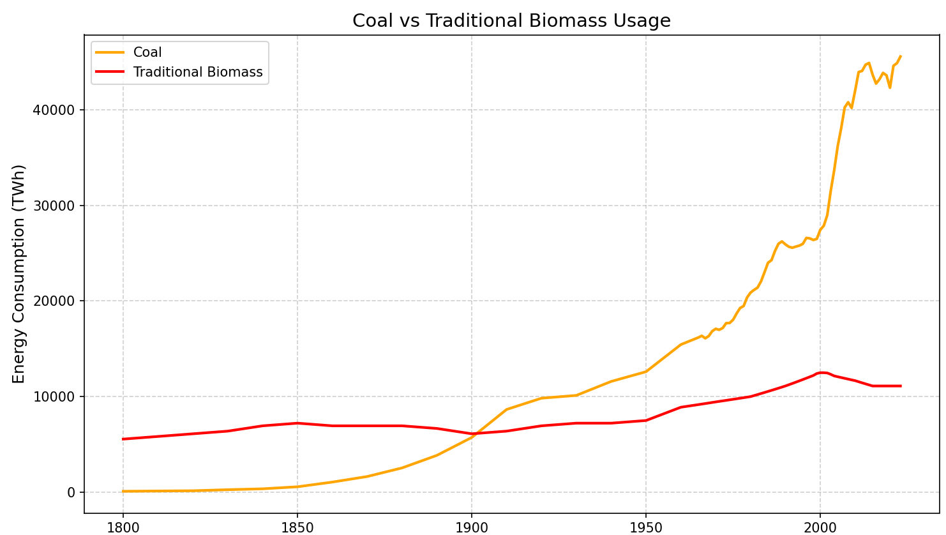

Fig 1 - Cărbune vs Biomasă

Această tendință ridică o serie de probleme actuale:

* Impactul ecologic al cărbunelui este profund, acesta fiind una dintre principalele surse de emisii de CO₂ și poluare a aerului;
* Persistența utilizării biomasei în regiunile sărace arată existența unor inegalități energetice globale și a lipsei de acces la surse moderne, curate;
* Necesitatea echilibrării mixului energetic devine evidentă, iar politicile internaționale urmăresc deopotrivă eliminarea treptată a cărbunelui și modernizarea accesului la energie în zonele dependente de biomasă.

Această analiză istorică și comparativă a celor două surse de energie ilustrează modul în care dezvoltarea economică, tehnologia și politicile energetice s-au intersectat de-a lungul timpului. În același timp, justifică tranziția actuală spre un mix energetic durabil, bazat pe surse regenerabile, dar și pe soluții digitale de monitorizare și optimizare a consumului.

# 4.3 Evoluția surselor de energie emergente: Petrol, Gaze Naturale și Hidroenergie

Tranziția energetică globală nu a fost un proces liniar, ci unul caracterizat de etape distincte în care diverse surse de energie au cunoscut ascensiuni semnificative, influențate de revoluții industriale, descoperiri tehnologice și contexte geopolitice. Sursele emergente — petrolul, gazele naturale și hidroenergia — reprezintă o etapă intermediară esențială între combustibilii tradiționali (biomasă, cărbune) și energiile regenerabile moderne (solară, eoliană, bioenergie avansată).

Analiza graficului din Figura 2 evidențiază mai multe aspecte relevante:

**Petrolul – combustibilul dominant al secolului XX**

Utilizarea petrolului a început să crească semnificativ începând cu sfârșitul secolului XIX, odată cu apariția motorului cu ardere internă și dezvoltarea industriei auto. Creșterea abruptă a consumului său este asociată cu:

* urbanizarea accelerată și extinderea rețelelor de transport;
* militarizarea și industrializarea țărilor în perioada interbelică și postbelică;
* dependența sectorului transporturilor de produse petroliere (benzină, motorină, kerosen).

În grafic, petrolul domină vizual între anii 1950 și 2000, indicând statutul său de sursă energetică globală primară, dar și de factor major al instabilității geopolitice (crizele petroliere din 1973 și 1979).

**Gazele naturale – o tranziție „mai curată”**

Gazele naturale apar mai târziu ca sursă semnificativă în mixul energetic. Începând cu anii 1960, consumul lor crește rapid, fiind impulsionat de:

* extinderea rețelelor de distribuție urbană (pentru încălzire și gătit);
* utilizarea în centrale de cogenerare de înaltă eficiență;
* presiunea de a reduce emisiile de carbon și particule poluante comparativ cu cărbunele.

Deși tot combustibil fosil, gazul este adesea privit ca un „combustibil de tranziție” între era fosilă și viitorul regenerabil. Graficul reflectă această evoluție constantă, dar mai puțin explozivă decât a petrolului.

**Hidroenergia – prima opțiune regenerabilă pe scară industrială**

Hidroenergia ocupă un loc aparte în analiza surselor emergente. Deși folosită din Antichitate (roți hidraulice), transformarea sa în electricitate a devenit fezabilă abia la începutul secolului XX. Hidrocentralele mari (ex. Hoover Dam în SUA, Porțile de Fier în România), au fost:

* o soluție ieftină și sustenabilă pentru producția de bază de energie electrică;
* utilizate masiv în țările cu relief muntos sau râuri puternice;
* integrate în strategii de dezvoltare regională și infrastructură națională.

Graficul arată o creștere stabilă, cu o tendință de platou în ultimele decenii, semn că potențialul hidroenergetic ușor accesibil este aproape complet exploatat.

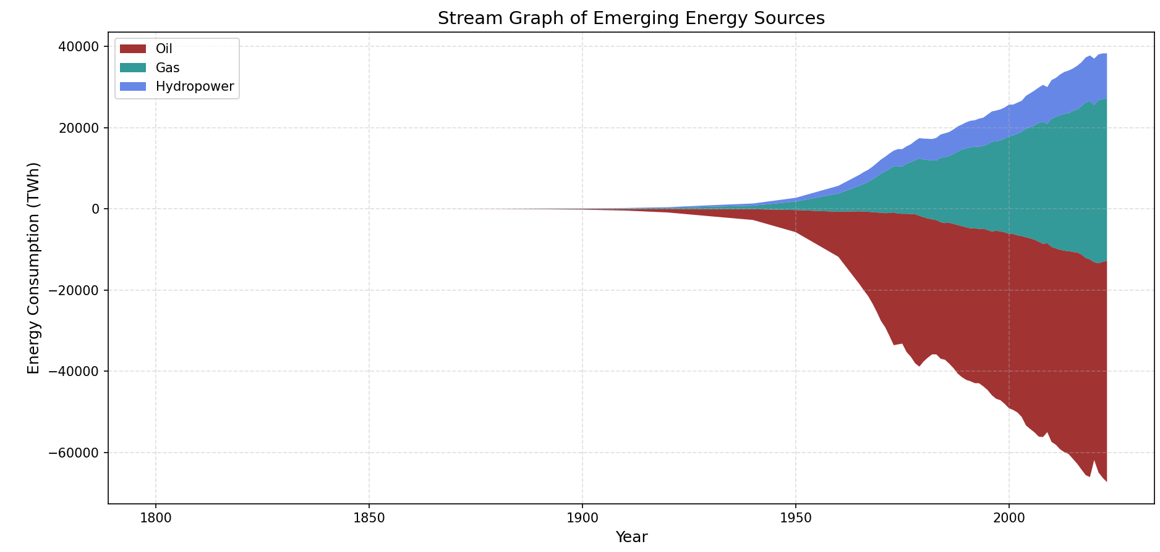

Fig 2 - Surse de energie emergente

Această reprezentare vizuală complexă sugerează un moment de echilibru aparent în care:

* sursele emergente încep să compenseze scăderile din utilizarea cărbunelui și biomasei;
* petrolul atinge un plafon, în timp ce gazele și hidroenergia îl însoțesc în mixul de tranziție;
* pregătirea pentru integrarea masivă a surselor regenerabile moderne devine tot mai evidentă.

Datele susțin ideea că perioada 1950–2000 a fost una de maximă diversificare a mixului energetic, marcând o trecere graduală de la dominanța unei singure surse (cărbune) la un sistem cu mai multe componente flexibile, dar și cu riscuri ecologice și politice sporite.

## Evoluția ponderii relative a surselor de energie în consumul global

Pentru o înțelegere mai nuanțată a tranzițiilor energetice globale, este esențială analiza ponderii procentuale a fiecărei surse în cadrul consumului total, nu doar a volumului absolut (TWh). Această abordare evidențiază echilibrul dintre surse și modul în care au evoluat în raport una cu cealaltă, indiferent de creșterea consumului total de energie. Graficul din Figura 3 oferă o imagine sintetică a acestei evoluții pe mai mult de două secole:

### 4.3.1 Dominanța istorică a biomasei tradiționale

Până la mijlocul secolului XIX, biomasa tradițională (lemn, resturi vegetale, bălegar) era responsabilă pentru aproape întregul consum de energie. Declinul său progresiv reflectă industrializarea globală, urbanizarea și introducerea unor surse cu densitate energetică mai mare.

### 4.3.2 Ascensiunea combustibililor fosili (cărbune, petrol, gaze)

* Cărbunele a preluat conducerea în a doua jumătate a secolului XIX și începutul secolului XX, devenind coloana vertebrală a revoluției industriale.
* Petrolul a început să domine începând cu anii 1950, în contextul expansiunii transportului motorizat și a petrochimiei.
* Gazele naturale, deși mai „târzii”, au avut o creștere constantă, devenind în prezent o componentă majoră a mixului energetic.

Împreună, aceste trei surse au asigurat majoritatea energiei globale timp de peste 100 de ani, dar încep treptat să piardă teren.

### 4.3.3 Apariția și consolidarea surselor regenerabile și a celor nucleare

* Hidroenergia este prima sursă regenerabilă industrializată, vizibilă în grafic încă din prima jumătate a secolului XX.
* Energia nucleară crește rapid începând cu anii 1970, dar rămâne o sursă controversată și stagnată în unele regiuni.
* Sursele regenerabile moderne – solar, eolian, bioenergie modernă – devin vizibile în grafic abia în ultimele două decenii, dar cresc accelerat și își consolidează poziția, în special după 2010.

### 4.3.4 Trecerea de la dependență la diversificare

Graficul reflectă o realitate importantă: sistemul energetic global trece de la o dependență de o singură sursă dominantă, la un model mai echilibrat, diversificat și descentralizat. Această tendință este determinată de:

* constrângeri climatice și reglementări de mediu;
* avans tehnologic în producția de energie verde;
* democratizarea producției energetice (ex. prosumatori, rețele locale);
* reducerea costurilor de producție pentru fotovoltaic și eolian.

Această analiză procentuală oferă o imagine clară a dinamicii mixului energetic global și a momentului în care ne aflăm în prezent: un punct de cotitură în care energiile regenerabile încep să devină vizibile nu doar ca alternativă, ci ca viitor dominant. Cărbunele, petrolul și biomasa tradițională pierd teren, în timp ce mixul devine tot mai variat, mai curat și mai digitalizat.

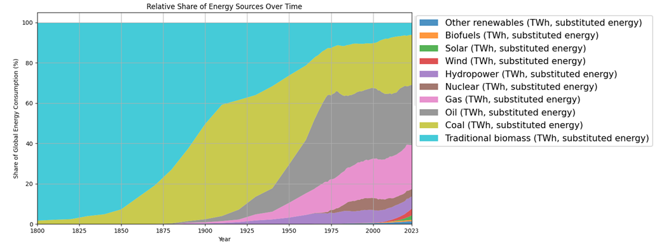

Fig 3 - Ponderile relative ale surselor de energie

# Evoluția cumulativă a consumului global de energie, pe surse

Graficul din Figura 4 ofera o privire de ansamblu asupra dinamicii globale a consumului de energie în ultimele două secole. Sunt incluse toate sursele majore, reprezentate printr-un grafic de tip „stackplot”, care evidențiază nu doar valorile absolute, ci și contribuția fiecărei surse la consumul total în timp.

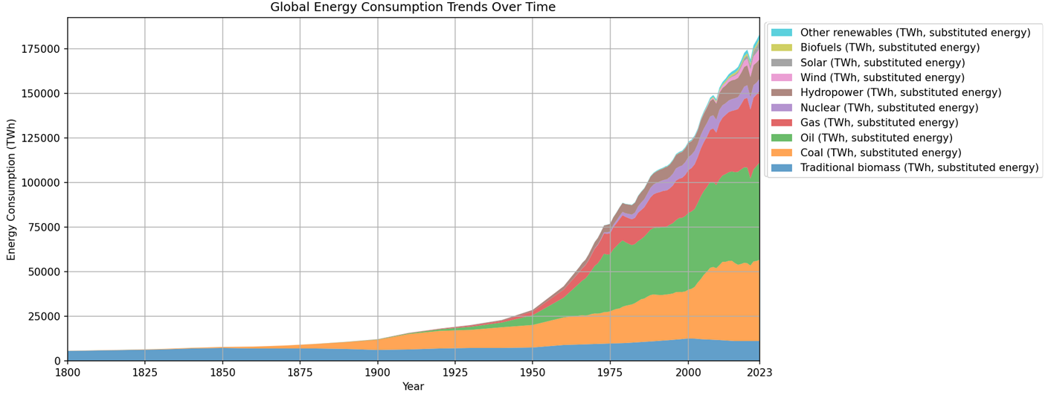

Fig 4 - Consumul global de energie, pe surse

Câteva observații-cheie:

* Începând cu anii 1800, biomasa tradițională domina consumul mondial, reflectând dependența populației globale de lemn și resurse organice pentru încălzire și gătit.
* Odată cu revoluția industrială, cărbunele a devenit rapid principalul vector energetic, mai ales în Europa și America de Nord.
* După 1950, petrolul și gazele naturale au explodat ca utilizare, impulsionate de dezvoltarea transporturilor și urbanizare.
* Hidroenergia, urmată de nuclear și regenerabile moderne (solar, eolian, bioenergie modernă), au început să se remarce în ultimele decenii.

Forma graficului sugerează un model evolutiv în trei etape:

* Dominanța surselor tradiționale (biomasă);
* Ascensiunea combustibililor fosili (cărbune, petrol, gaze);
* Diversificarea și apariția tranziției energetice spre surse curate.

Această sinteză vizuală consolidează faptu că mixul energetic global este în continuă transformare, cu un trend clar de migrare spre surse sustenabile și eficiente, însoțit de digitalizare și inovație tehnologică.